|  |  |  |  |  |  |  |  |  |
| --- | --- | --- | --- | --- | --- | --- | --- | --- |
|  | |  | |  | 版 本： | V1.2 | |  |
|  | |  | |  | 密 级： | 内部 | |  |
|  | |  | |  | 总页数： | 15页 | |  |
|  | | | | | | | | |
| 某DK建设项目工程文档  项目分工及  技术方案 | | | | | | | | |
|  | | | | | | | | |
|  | **单 位** | | 研发部 | | | |  | |
|  | **编 写** | | 熊 飞 20230213 | | | |  | |
|  | **参与人** | |  | | | |  | |
|  | **校 对** | |  | | | |  | |
|  | **审 核** | |  | | | |  | |
|  | **批 准** | |  | | | |  | |
|  | | | | | | | | |
|  | | | | | | | | |
| **易通星云（北京）科技发展有限公司** | | | | | | | | |
|  | | | | | | | | |

**版本历史**

|  |  |  |  |  |
| --- | --- | --- | --- | --- |
| 版本/状态 | 作者 | 参与者 | 日期 | 备注 |
| V1.0/初稿 | 熊飞 |  | 2023.2.13 |  |
| V1.1/修改 | 熊飞 | 吕昱 | 2023.2.14 | 添加路径规划内容 |
| V1.2/修改 | 熊飞 |  | 2023.2.15 | 添加指令，任务关系结构 |

目录

1 范围 1

1.1 标识 1

1.2 文档概述 1

2 引用文档 1

3 术语和定义 1

4 总体设计 2

4.1 项目组成 2

4.1.1 软件组成 2

4.1.2 硬件组成 3

4.2 团队分工 3

4.3 人员分工 3

4.4 项目计划 4

5 概要设计 4

5.1 概念定义 4

5.2 数据流程 5

5.2.1 DD数据流程 5

5.2.2 机器人数据流程 5

5.2.3 视频数据流程 6

5.2.4 任务数据流程 6

5.3 业务流程 6

5.3.1 分配机器人运输任务流程 6

5.3.2 查看机器人终端实时轨迹 7

5.3.3 查看场地视频流程 8

5.3.4 任务视频跟随流程 8

5.4 接口协议 9

5.4.1 接口流程图 9

5.4.2 机器人终端与物联网的接口 9

5.4.3 监控管理（前端）与物联网的接口 9

5.5 软件架构 10

5.5.1 监控管理（前端） 10

5.5.2 监控管理（后端） 10

5.5.3 路径规划服务 10

5.6 用户界面 11

5.6.1 首界面 11

5.6.2 路径呈现界面 11

5.7 部署方案 12

6 非功能设计 12

6.1 容错性 12

6.2 人机交互 12

6.3 可扩展性 12

**项目分工及技术方案**

# 范围

## 标识

1）标识号：DK/1.0。

2）标题：项目分工及技术方案。

3）本设计说明书适用于项目分工及整体技术方案说明。

## 文档概述

# 引用文档

本系统的方案设计和实施，依据信息化建设的标准以及保密要求进行，具体参照文件如下：

1. 《某DK项目接口设计说明V1.4》，2023.2
2. 《接口信息列表讨论稿v1-20230130》，2023.2

# 术语和定义

表3‑1 术语和定义表

|  |  |
| --- | --- |
| 术语 | 定义 |
| GB28181 | 《安全防范视频监控联网系统信息传输、交换、控制技术要求》 |
| MQTT | 基于客户端-服务器的消息发布/订阅传输协议 |
| websocket | 一种在单个TCP连接上进行全双工通信的协议 |

# 总体设计

## 项目组成

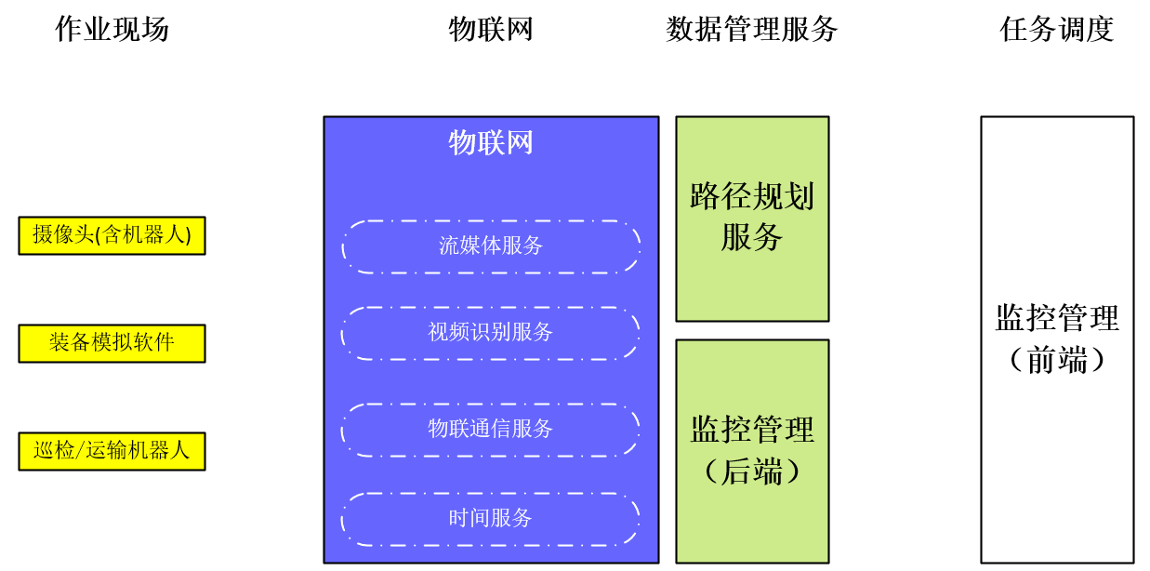

图4‑1系统组成

作业现场代表场地上安装的云台摄像头、运行的巡检和运输机器人，以及模拟的各类虚拟装备，以硬件为主。

物联网和数据管理服务代表后台服务，实现该项目中的后台运算、存储和内容分发功能，全部为软件。

任务调度为监控管理平台的前端呈现，实现该项目中所有和用户交互的功能，其通过路径规划服务和监控管理（后端）获取数据，全部为软件。

### 软件组成

该项目由多个软件组成，共同实现项目需求目标。主要软件见下表所示。

表4‑1 软件组成表

|  |  |  |
| --- | --- | --- |
| 序号 | 软件名称 | 软件简介 |
| 1 | 装备模拟软件 | 实现场地虚拟设备数据的产生，并根据平台指令进行响应处理 |
| 2 | 物联网软件 | 对接上层业务系统和场地设备，实现数据的双向通信 |
| 3 | 流媒体服务软件 | 负责接管场地所有摄像头，实现视频数据的传输和云台控制功能 |
| 4 | 视频识别服务软件 | 负责特定场景的视频识别功能。（一期暂不实现） |
| 5 | 时间服务软件 | 负责该项目中所有软件，硬件的时间校对功能 |
| 6 | 路径规划服务软件 | 负责该项目中机器人终端线路的规划功能 |
| 7 | 监控管理（后端）软件 | 负责为监控管理（前端）提供业务数据 |
| 8 | 监控管理（前端）软件 | 负责该项目中与用户交互的所有功能 |

### 硬件组成

该项目中涉及的硬件见下表所示。

表4‑2 硬件组成表

|  |  |  |
| --- | --- | --- |
| 序号 | 软件名称 | 功能简介 |
| 1 | 场地云台摄像头 | 负责提供场地的视频数据 |
| 2 | 巡检机器人 | 负责场地任务的巡逻 |
| 3 | 运输机器人 | 负责装备运输的机器人终端 |
| 4 | 服务器 | 负责运行该项目中所有软件的环境 |
| 5 | 无线路由器 | 负责提供Wi-Fi网络 |
| 6 | 千兆交换机 | 负责提供有线网线 |

## 团队分工

该项目涉及多地，多团队开发，基于系统组成，各团队分工如下表所示。

表4‑3 模块分工表

|  |  |  |
| --- | --- | --- |
| 模块名称 | 负责团队 | 功能简介 |
| 巡检和运输机器人 | 广城理 | 负责机器人终端开发，并根据接口协议和物联网平台通信 |
| 监控管理（前端） | XX团队 | 负责监控管理（前端）UI功能开发，负责和对接径规划服务和监控管理（后端）数据 |
| 物联网平台 | 成都团队 | 负责对接硬件和上层平台数据，并提供流媒体，图像识别等功能 |
| 路径规划服务 | 负责机器人终端的路径规划功能 |
| 监控管理（后端） | 负责任务数据、车辆数据、路径数据、地图数据、场地数据等的维护 |
| 装备模拟软件 | 负责场地虚拟装备的数据模拟和交互功能 |
| 集成和测试 | 负责整体集成和集成测试 |
| 产品设计 | 北京团队 | 负责项目业务流程和产品功能的定义 |
| 场地实施 | ？ | 负责场地云台摄像头安装，无线网线架设，有线和无线网络组建 |

## 人员分工

以成都团队为例，各成员主要分工如下。

表4‑4 人员分工表

|  |  |  |
| --- | --- | --- |
| 地点 | 姓名 | 主要职责 |
| 成都 | 吕昱 | 1.负责路径规划算法的研究和实现。  2.负责与项目产品团队的沟通。 |
| 成都 | 熊飞 | 1.负责流媒体、视频识别和物联网功能的对接和实现。  2.负责项目技术方案和开发过程的管理。  3.负责对接机器人终端和对接监控管理（前端），并编写接口文档。 |
| 成都 | 曹松涛 | 1.配合吕博，完成路径规划算法的研究和实现。  2.负责路径规划算法的封装，供外部软件调用。 |
| 成都 | 唐士林 | 1.负责监管管理后端功能的开发。  2.负责装备模拟软件的开发。  3.负责部分物联网功能的开发。 |
| 成都 | 唐勇 | 1.负责项目测试用例的编写。  2.负责集成环境的搭建和集成测试。 |

## 项目计划

以月度为节点，该项目的开发计划如下表所示。

表4‑5 月度计划表

|  |  |  |
| --- | --- | --- |
| 月份 | 节点目标 | 细项目标 |
| 2月 | 1.和广城理、前端确定接口协议；  2.确定项目技术方案；  3.和产品确认所有业务流程；  4.完成静态路径规划算法； | 和广城理确定通信协议，并形成接口文档； |
| 和前端团队确定通信协议，并形成接口文档； |
| 编写项目整体技术方案，确定分工，流程和部署等； |
| 和产品团队确定主要业务操作流程； |
| 设计监控管理后端数据结果，软件整体框架； |
| 实现静态版路径规划算法，并设计算法封装方案； |
|  |
| 3月 | 1.完成平台和广城理、前端的数据对接；  2.平台功能开发完成并和前端联调；  3.前端主要业务流程完成；  4.完成动态路径规划算法； | 和广城理完成机器人终端真实数据的对接； |
| 开发监控管理后端所有对外接口功能，以及内部状态维护功能； |
| 实现动态版路径规划算法； |
| 前端能呈现所有主要业务功能，并对接真实数据； |
|  |
| 4月 | 1.全系统使用真实数据进行联调；  2.测试全系统功能并进行整改；  3.发布全业务流程版本； | 全系统，全业务功能联调； |
| 系统集成测试； |
| 整改测试过程中遇到的问题； |
|  |

最终计划以飞书上的项目计划《研发专项工作进度计划-开发20230212-项目版v2》为准。

# 概要设计

## 概念定义

表5‑1 概念定义表

|  |  |  |
| --- | --- | --- |
| 序号 | 名称 | 功能简介 |
| 1 | 指令或计划 | 纸质或电子文档形式的工作要求，主要为非结构化数据。 |
| 2 | 主任务 | 将指令拆分为数字化的形式，一条指令对应一个任务，为结构化数据。 |
| 3 | 路径 | 机器人终端行驶的线路集合 |
| 4 | 地图 | 项目场地的像素集合数据，和常见的经纬度地图不一样 |
| 5 | 子任务 | 一个任务对应多个子任务。比如任务为将2个DAN分别运输到2个地点，需要拆分为2个子任务。 |
| 6 |  |  |

### 任务数据结构

一个**指令**对应一个**主任务**，主任务再拆分为**子任务**。

每个子任务包含车辆、地图和路径信息。

指令 {

    指令代号,

    指令来源,

    指令负责人,

    ...

    主任务 {

        指令代号,

        主任务代号,

        主任务完成度,

        子任务1 {

            主任务代号,

            子任务1代号,

            子任务优先级,

            子任务完成度,

            车辆信息 {

                车辆代号,

                车辆状态,

                车辆电量,

                ...

            },

            地图信息 {

                地图代号,

                地图宽度,

                地图高度,

                像素精度,

                ...

            },

            路径信息 {

                路径代号,

                路径数据,

                ...

            }

        },

        子任务2 {

            同子任务1数据,

            ...

        },

    }

}

涉及的数据约束如下所示。

任务完成度由什么组成，根据行驶路线的百分比还是其它？

所有的代号值必须全局唯一，且可根据代号值分辨数据类型。比如路径代号PATH-001，地图代号MAP-001等。

## 数据流程

该项目中，涉及软硬件数据，各项数据的来源以及大致功能，如下表所示。

表5‑2 数据分类表

|  |  |  |  |
| --- | --- | --- | --- |
| 序号 | 数据名称 | 数据来源 | 数据介绍 |
| 1 | DD数据 | 由装备模拟软件产生 | 包含库存，健康状态等 |
| 2 | 机器人数据 | 由机器人终端产生 | 包含位置，速度，健康状态，在/离线，路径数据等 |
| 3 | 视频数据 | 由摄像头产生 | 包含场地云台和机器人车上的摄像头 |
| 4 | 路径数据 | 由路径规划服务产生 | 机器人终端的行驶路线数据 |
| 5 | 地图数据 | 由监控管理（前端）产生 | 指工作场地的地图数据 |
| 6 | 场地数据 | 由监控管理（前端）产生 | 指工作场地上停车位，充电位等数据 |
| 7 | 任务数据 | 由监控管理（前端）产生 | 包含任务起止时间，优先级，以及涉及的地图，路径数据索引等 |

### DD数据流程



图 5‑1 DD数据流程

该数据由装备模拟软件产生，通过MQTT协议上传到物联网平台。如果监控管理（前端）需要在网页上实时显示DD数据时，一种方案是通过websocket接口从物联网实时订阅（推荐），另一种方案是通过http接口从物联网轮循数据。

### 机器人数据流程



图 5‑2 机器人数据流程

该数据为关键业务数据。机器人终端通过MQTT协议实时上报自身数据到物联网平台。如果监控管理（前端）需要在网页上实时显示机器人终端的数据时，一种方案是通过websocket接口从物联网实时订阅（推荐），另一种方案是通过http接口从物联网轮循数据。

### 视频数据流程



图 5‑3 视频数据流程

该数据为关键业务数据。摄像头通过GB28181协议和流媒体服务建立实时通信链路，根据需求通过RTP协议将视频原始流上传到流媒体服务。为了让监控管理（前端）能播放视频流，流媒体服务软件将视频原始流进行二次封装，转码并提供为http接口服务。

### 任务数据流程



图 5‑4 任务数据流程

该数据为关键业务数据。监控管理（前端）创建任务后，调用物联网平台HTTP接口，将任务数据实时下发到机器人终端。

### 路径数据流程



图 5‑4 路径数据流程

该数据为关键业务数据。

## 业务流程

以下所有业务发起端均为监控管理（前端）。

### 分配机器人运输任务流程

该业务流程为关键业务，涉及机器人终端、物联网、路径规划服务、监控管理（后端）和监控管理（前端），其主要流程如下图所示。



图 5‑5 分配机器人任务流程

### 查看机器人终端实时轨迹



图 5‑6 查看机器人实时轨迹流程

### 查看场地视频流程



图 5‑7 查看场地视频流程

监控管理（前端）通过HTTP接口从监控管理（后端）拉取所有摄像头的列表和流地址信息。通过flv.js插件（建议）获取指定流地址的数据，并在浏览器端播放呈现。

### 任务视频跟随流程



图 5‑8 任务视频跟随流程

## 接口协议

### 接口流程图

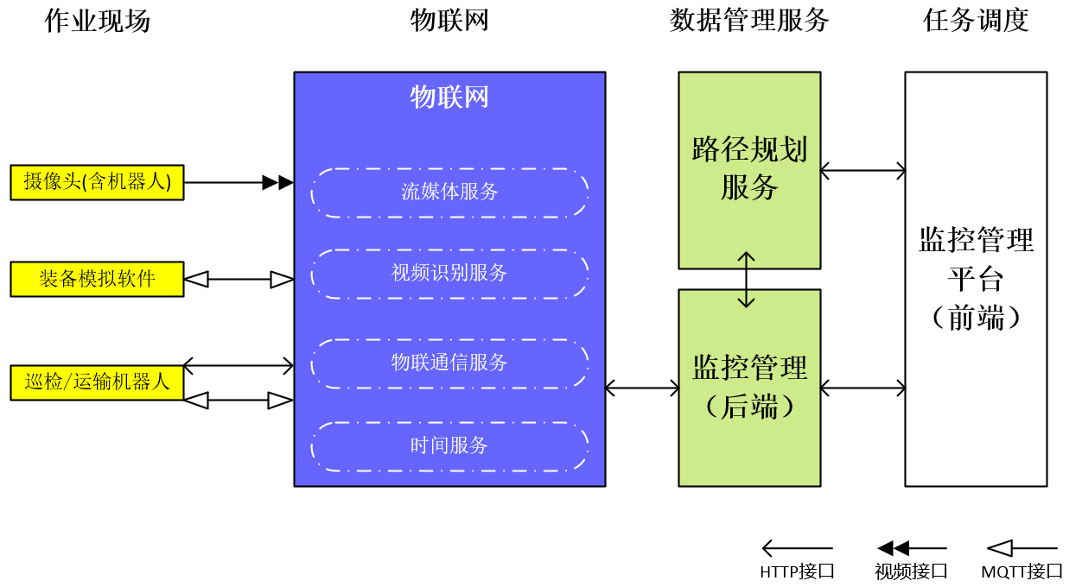

图 5‑9 接口流程图

场地云台摄像头和机器人终端上的摄像头通过GB28181接口协议和流媒体服务软件通信。

装备模拟软件通过MQTT接口协议和物联网平台通信。

巡检和运输机器人通过MQTT接口、HTTP接口和物联网平台通信。

监控管理（前端）通过HTTP接口协议和路径规划服务、监控管理（后端）通信。

监控管理（后端）通过HTTP和websocket接口和物联网平台通信。

### 机器人终端与物联网的接口

详细接口见文档《接口信息列表讨论稿v1-20230130》。该文档用于说明机器人终端、装备模拟软件和摄像头与物联网平台的通信接口。

典型业务操作包含：巡检/运输机器人如何将数据上报到平台？机器人如何接收平台下发的指令？视频数据如何传输到平台等。

### 监控管理（前端）与物联网的接口

该文档用于说明监控管理（前端）和路径规划服务、监控管理（后端）的通信。

典型业务操作包含：监控管理（前端）如何获取一项任务的行驶路径？如何将任务数据下发到巡检/运输机器人终端？如何获取摄像头的实时视频等。

## 软件架构

### 监控管理（前端）

采用vue+phaser3的架构设计。

Phaser3实现场地地图呈现和机器人终端实时轨迹呈现及交互。

vue实现其余业务前端呈现，并主要负责和监控管理（后端）和路径规划服务的数据通信。

Phaser3和vue通过phaser3自带的EventEmitter组件实现双方的数据通信。

视频播放：前端集成flv.js插件，用于播放流媒体服务软件提供的视频数据流。

### 监控管理（后端）

采用springboot框架，设计为微服务架构，使用java语言开发。

通过websocket接口从物联网获取所有机器人终端的实时数据，处理数据后，再通过websocket推送到浏览器前端。

通过redis组件和路径规划服务共享地图、路径和场地数据。

### 路径规划服务

采用flask框架，设计为微服务架构，使用python和c/c++语言开发。路径规划算法封闭为动态库，供python进行调用。

使用flask发布为api服务后，供前端应用和监控管理（后端）调用。

通过redis组件和监控管理（后端）共享地图、路径和场地数据。

## 关键技术

### MAPF核心算法

静态规划的CBS基础算法上，实现优先冲突、旁路冲突探测、高层启发式推理、对称推理、不相交分裂等优化技术，提高CBS的实时性。

动态规划在静态规划的基础上添加现有Agent规划路径动态约束，对新Agent重新规划路径。

### 虚实共生展现技术

需要解决事中的规划路径方案、实际执行方案的可视化呈现。能够直观展示预期与实际的偏离情况和统计分析图表。

## 用户界面

### 首界面

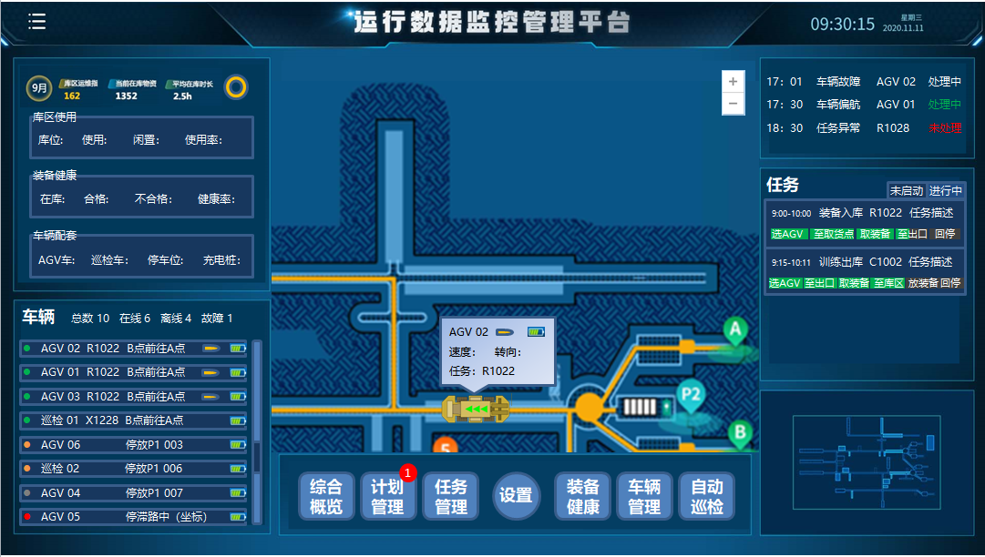

图 5-10 前端界面示意图

### 路径呈现界面

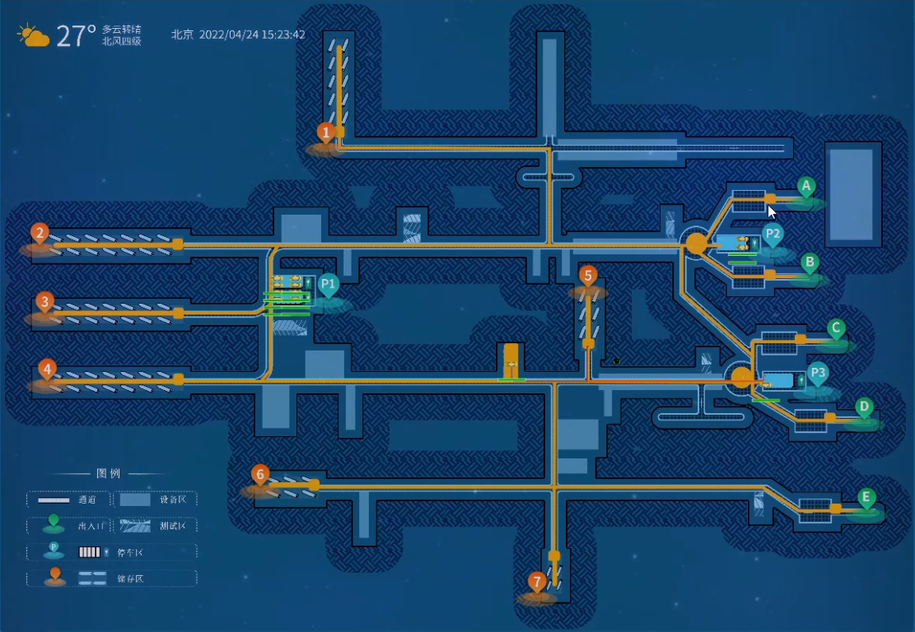

图 5-11 车辆轨迹界面示意图

## 部署方案

本项目中的所有软件部署在Linux X86环境，使用Docker完成部署，每个软件一个独立的镜像，使用portainer进行运维。每个软件的部署情况如下表所示。

表5‑3 软件部署表

|  |  |  |  |
| --- | --- | --- | --- |
| 序号 | 软件名称 | 部署方式 | 资源需求 |
| 1 | 装备模拟软件 | Docker | CPU：2核，内存：4GB，存储：500MB |
| 2 | 物联网软件 | Docker | CPU：8核，内存：16GB，存储：50GB |
| 3 | 流媒体服务软件 | Docker | CPU：4核，内存：8GB，存储：50GB |
| 4 | 视频识别服务软件 | Docker | CPU：2核，内存：4GB，存储：500MB |
| 5 | 时间服务软件 | Docker | CPU：1核，内存：500MB，存储：500MB |
| 6 | 路径规划服务软件 | Docker | CPU：8核，内存：16GB，存储：500MB |
| 7 | 监控管理（后端）软件 | Docker | CPU：2核，内存：4GB，存储：1GB |
| 8 | 监控管理（前端）软件 | Docker | CPU：2核，内存：4GB，存储：500MB |

# 非功能设计

## 容错性

## 人机交互

对于用例的使用和配置，需要提供基于web的人机交互界面。

## 可扩展性

物联网按照高可用进行设计，可使用Nginx进行负载。

监控管理（后端）按照高可用进行设计，可使用Nginx进行负载。

路径规划服务按照高可用进行设计，可使用Nginx进行负载。